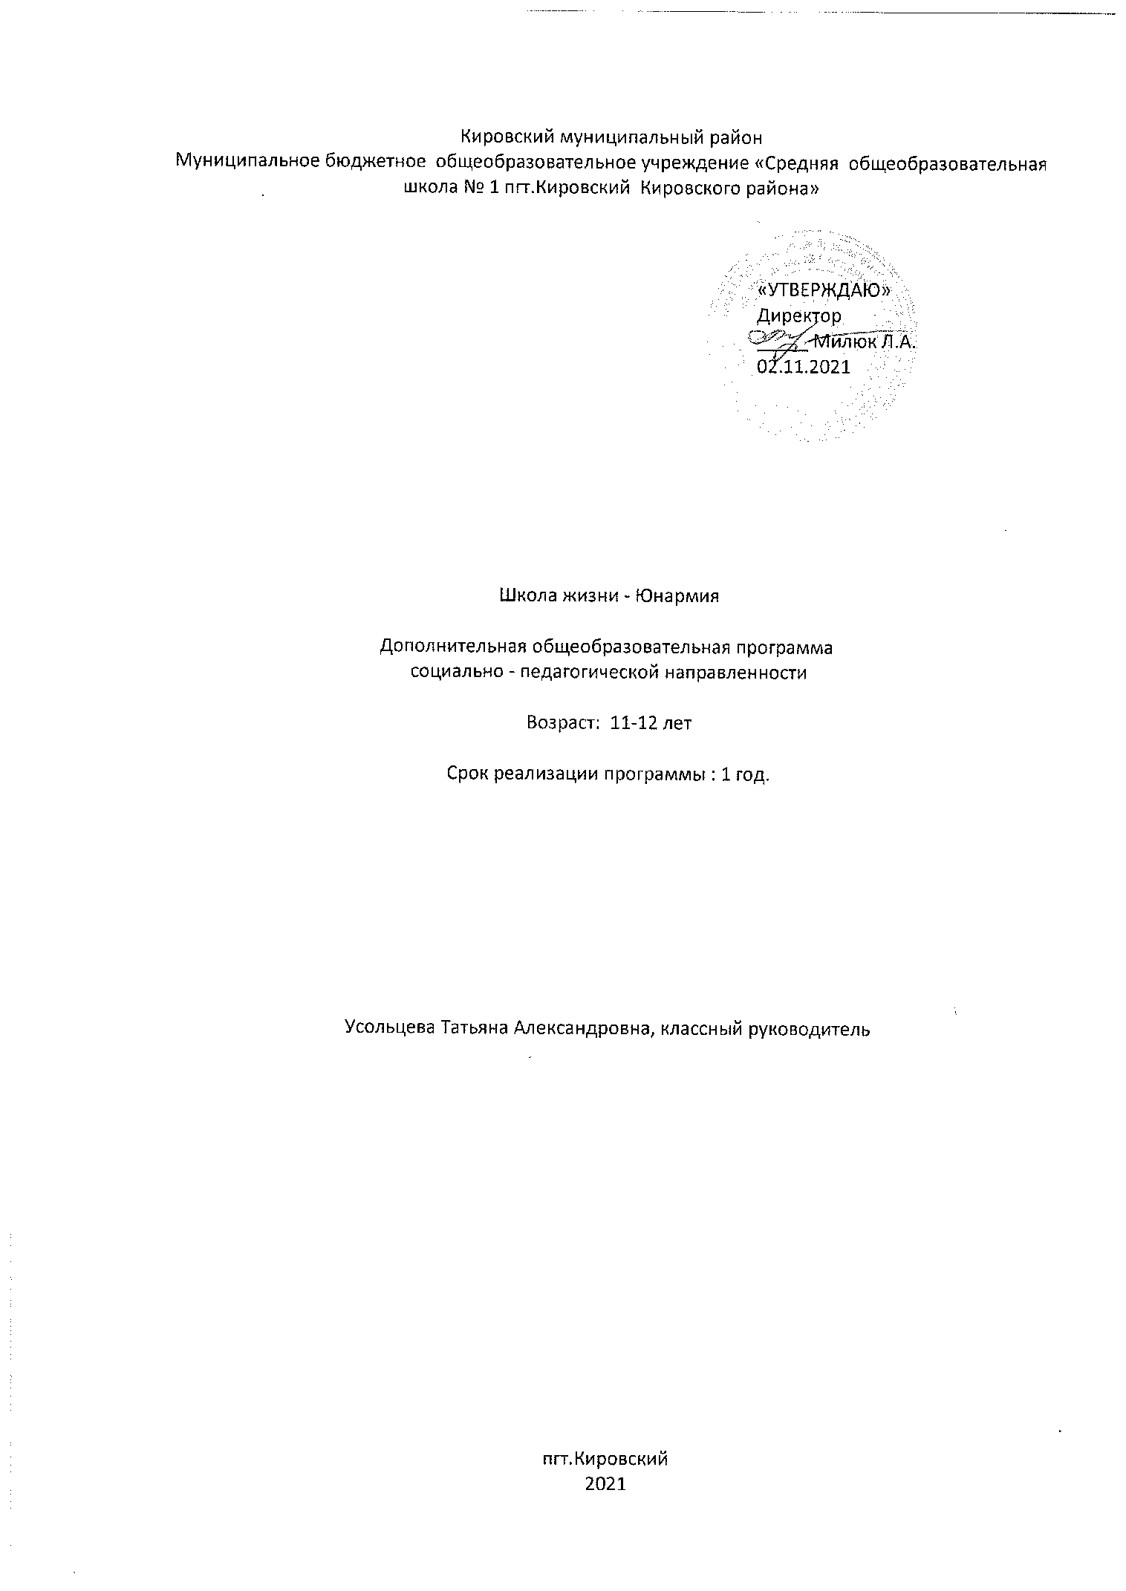

Раздел № 1. ОСНОВНЫЕ ХАРАКТЕРИСТИКИ ПРОГРАММЫ
1.1 Пояснительная записка

Актуальность программы:
Решение множества проблем в жизни страны во многом зависит от уровня сформированности гражданской позиции у подрастающего поколения, потребности в духовно-нравственном совершенствовании, уважения к историко-культурному наследию своего народа и всех народов России. Всё это свидетельствует о необходимости продолжения работы, направленной на решение комплекса проблем патриотического воспитания. Программа предлагает в дальнейшем продолжение работы по системе патриотического воспитания детей.

Направленность
Социально-педагогическая

Уровень освоения
Базовый

Отличительные особенности
Рабочая программа по внеурочной деятельности «Школа жизни (Юнармия)» является программой социальной направленности для учащихся 5-х классов и разработана в соответствии со следующими нормативными документами:
1. Федерального Закона от 29.12.2012г. №273-ФЗ «Об образовании в РФ» (ст. 9, 13, 14, 15, 32) (с внесенными Федеральными законами от 04.06.2014 г. №145-ФЗ, от 06.04.2015 № 68 –ФЗ)
2. Приказа Министерства образования и науки Российской Федерации от 30.08.2013 г. № 1015 (Зарегистрировано в Минюст России 01.10.2013 г. № 30067) «Об утверждении порядка организации и осуществления образовательной деятельности по основным общеобразовательным программам образовательным программам начального общего, основного общего и среднего общего образования»;
3. СанПиН, 2.4.2.2821-10 «Санитарно–эпидемиологические требования к условиям и организации обучения в общеобразовательных учреждениях» (Приказ Минздрава от 29.12.2010); раздел 2.9; с изменениями от24.11.2015 № 81.
4. Письмо Министерства образования и науки РФ от 12.05.2011 № 03-296 «Об организации внеурочной деятельности при введении федерального государственного образовательного стандарта общего образования»;
5. Письмо Министерства образования и науки РФ от 14.12.2015 № 09-3564 «О внеурочной деятельности и реализации дополнительных общеобразовательных программ»;
6.Федеральный закон от 19.05.1995 г. № 82-ФЗ «Об общественных объединениях»
7. Устав Всероссийского детско-юношеского военно-патриотического общественного движения «Юнармия» от 28.05.2016 г.
8. Плана внеурочной деятельности МБОУ «СОШ№1 пгт Кировский» на 2021 – 2022 учебный год.

Адресат программы
Рабочая программа внеурочной деятельности «Школа жизни-Юнармия» для учащихся 5-х классов рассчитана на 34 часа в год, по 1 часу в неделю.
Возраст детей, участвующих в реализации данной программы: 11-12 лет.

1.2 Цель и задачи программы

Цель программы:
Вовлечение детей в военно-патриотическую деятельность, формирование в них толерантного отношения к окружающим, любви к Родине и положительного образа гражданина Российской Федерации.

Задачи программы:
✓ подготовка подрастающего поколения к военной службе и воспитание уважения к Российской армии;
✓ формирование профессионально значимых качеств и умений, верности конституционному и военному долгу.
✓ познакомить учащихся с военной историей России, историей ее вооруженных сил, орденами и званиями России, тактической, медико-санитарной и радиационно-химическая подготовка;
✓ формирование у подростков глубокого осознания патриотизма;
✓ воспитание в молодёжи доброго отношения к окружающим;
✓ формирование положительного образа гражданина;
✓ изучение исторического прошлого страны, через организацию, участие в различных мероприятиях, а также встречи с интересными людьми, участниками различных событий;
✓ обучение практическим навыкам военно-прикладной, туристкой, медицинской, противопожарной и гражданской деятельности;
✓ предоставление возможности к самостоятельной деятельности, а именно организация мероприятий;

  - Содержание программы

Тематическое планирование с указанием количества часов,
отводимых на освоение каждой темы
№ |  | Тема урока | Кол-во  часов | Дата проведения | Организационные формы обучения
1.Военно-историческая подготовка (10часов)
1 |  | «Государственные награды РФ»; | 2 | ноябрь | Лекция
3 |  | Военно-историческая подготовка «Великие полководцы России». | 3 | ноябрь | Лекция
4 |  | Занятие «Дни воинской славы России» | 3 | декабрь | Лекция
5 |  | Просмотр презентации «Уставы вооружённых сил РФ» | 2 | декабрь | Лекция
2.Основы медико-санитарной подготовки (12 часов)
6 | Теоретическая часть: «Медико-санитарная подготовка» |  | 2 | январь | Лекция
7 | Понятие о ранах и их осложнениях. Виды кровотечений и их характеристика. |  | 2 | январь | Лекция
8 | Практическая часть:Первая медицинская помощь при ранениях и кровотечениях. |  | 2 | февраль | Практикум
9 | Основные типы бинтовых повязок. Перевязочный материал. |  | 2 | февраль | Практикум
10 | Правила и способы наложения повязок на голову, грудь, живот, верхние и нижние конечности. |  | 2 | март | Практикум
11 | Понятие о переломах костей и их признаки. Виды переломов и их осложнения |  | 2 | март | Практикум
3.Основы военной службы (6 часов)
12 |  | Строй. Управление строем. Повороты на месте. Движение строевым и походным шагом. Повороты в движении. | 2 | март | Практикум
13 |  | Перестроение из одношереножного строя в двухшереножный и обратно. | 2 | апрель | Практикум
14 |  | Одиночная строевая подготовка. | 2 | апрель | Практикум
4.Гражданская оборона (5 часа)
15 |  | Задачи медицинской службы Гражданской обороны.Работа в очагах химического поражения и очагах сильнодействующих ядовитых веществ. | 2 | апрель | Лекция
16 |  | Физические и токсикологические свойства основных аварийно химически опасных веществ (АХОВ - хлор, аммиак), правила поведения на заражённой местности. | 2 | май | Лекция
17 |  | Средства индивидуальной защиты населения | 1 | май | Практикум
5. Организация физкультурно-оздоровительной работы (1 часа)
18 |  | Практическаячасть:Передвижение по пересеченной местности в пешем порядке (кроссовый бег). | 1 | май | Практикум

Содержание курса внеурочной деятельности
1.Военно-историческая подготовка
Теоретическая часть:
Блок «Во славу отечества»
Занятие «Военная теория»
Занятия «Войсковые звания», «Государственные награды РФ»;
- подготовка юнармейцев к конкурсу «И снова ратной славы дата»
Ратная история России и Советского Союза, история их вооруженных сил.
Военно-историческая подготовка
Занятия «Великие полководцы России»
Занятие «Дни воинской славы России»
Практическая часть:
Просмотр презентации
« Уставы вооружённых сил РФ»
2. Основы медико-санитарной подготовки
Теоретическая часть:
«Медико-санитарная подготовка»
Понятие о ранах и их осложнениях. Виды кровотечений и их характеристика. Причины ожогов и их степень тяжести, понятие об ожоговой болезни.
Практическая часть:
Первая медицинская помощь при ранениях и кровотечениях. Виды повязок. Основные типы бинтовых повязок.
Правила и способы наложения повязок на голову, грудь, живот, верхние и нижние конечности.
Понятие о переломах костей и их признаки. Виды переломов и их осложнения.
Практическая часть:
Наложение повязок на голову, грудь, верхние и нижние конечности.
Оказание первой медицинской помощи при переломах верхних и нижних конечностей.
3. Основы военной службы
Строй. Управление строем. Повороты на месте. Движение строевым и походным шагом. Повороты в движении.
Перестроение из одношереножного строя в двухшереножный и обратно.
Практическая часть:
Одиночная строевая подготовка: строевая стойка, повороты на месте, движение строевым шагом, обозначение шага на месте, начало движения и остановка
4. Гражданская оборона
Задачи медицинской службы Гражданской обороны.
Физические и токсикологические свойства основных аварийно химически опасных веществ (АХОВ - хлор, аммиак), правила поведения на заражённой местности. Средства индивидуальной защиты населения.
Практическая часть:
Выбор средства защиты и необходимый раствор в зависимости от вида АХОВ. Преодоление «заражённого» участка местности в зависимости от физических свойств химически опасных веществ.
5. Организация физкультурно-оздоровительной работы
Практическая часть:
Передвижение по пересеченной местности в пешем порядке (кроссовый бег, марш-броски).
1.4 Планируемые результат

Личностными результатами изучения курса являются формирование следующих умений:
- Определять и высказывать под руководством педагога самые простые общие для всех людей правила поведения при сотрудничестве (этические нормы).
-Осознанное ценностное отношение к национальным базовым ценностям, России, своему народу, своему краю, отечественному культурно-историческому наследию, государственной символике, законам РФ, русскому и родному языку, народным традициям, старшему поколению; сформированная гражданская компетенция.
-Понимание и осознание моральных норм и правил нравственного поведения, в том числе этических норм взаимоотношений в семье, между поколениями, носителями разных убеждений, представителями различных социальных групп.
-Положительный опыт взаимодействия со сверстниками, старшим поколением и младшими детьми в соответствии с общепринятыми нравственными нормами; сформированная коммуникативная компетенция.
-Способность эмоционально реагировать на негативные проявления в детском обществе и обществе в целом, анализировать нравственную сторону своих поступков и поступков других людей.
-Осознание негативных факторов, пагубно влияющих на здоровье.
-Умение делать осознанный выбор поступков, поведения, образа жизни, позволяющих сохранить и укрепить здоровье.
-Потребность заниматься физической культурой и спортом, вести активный образ жизни.
- Иметь толерантное отношения к окружающим.
- Самостоятельно уметь организовывать мероприятие, иметь осознание необходимости и желание службы в Вооружённых силах Российской Федерации.

Метапредметными результатами изучения курса являются формирование следующих универсальных учебных действий (УУД).
Регулятивные УУД :
- Определять и формулировать цель деятельности с помощью учителя.
- Проговаривать последовательность действий.
- Учиться высказывать своё предположение на основе работы с моделями.
- Учиться работать по предложенному учителем плану.
- Учиться отличать верно выполненное задание от неверного.
- Учиться совместно с учителем и другими учениками давать эмоциональную оценку деятельности товарищей.

Познавательные УУД:
- умение осознавать свое место в военно-патриотических акциях;
- умение делать выводы, устанавливать причинно-следственные связи на основе полученной информации о времени, эпохе при знакомстве с работами известных военных конструкторов и действий полководцев;
-знать историческое прошлое своей страны.
-анализ и принятие опыта разработки и реализации проекта исследования разной сложности;
-умение самостоятельно находить требуемую информацию, ориентироваться в информации, устанавливать взаимосвязи между событиями и явлениями;
-критическое оценивание содержания и форм современных внутригосударственных и международных событий;
-овладение культурой активного использования печатных изданий и интернетресурсами.
-иметь практические навыки военно-прикладной, туристкой, медицинской, противопожарной и гражданской деятельности.

Коммуникативные УУД:
- Донести свою позицию до других: оформлять свою мысль в устной и письменной речи
(на уровне одного предложения или небольшого текста).
- Слушать и понимать речь других.
- Совместно договариваться о правилах общения и поведения в школе и следовать им.
- Учиться выполнять различные роли в группе (лидера, исполнителя, критика).
- Уметь организовать сотрудничество и совместную деятельность с педагогом и сверстниками в отряде.
- Приобретение навыков работы индивидуально и в коллективе для решения поставленной задачи.
- Уметь находить общее решение и разрешать конфликты.
-Соблюдать нормы публичного поведения и речи в процессе выступления.

Предметные:
Обучающиеся научатся:
- владеть приёмами исследовательской деятельности, навыками поиска необходимой информации;
- использовать полученные знания и навыки по подготовке и проведению мероприятий военно-патриотической направленности;
- использовать элементарные теоретические знания по истории техники и вооружения;
- применять основы строевой подготовки и дисциплины строя;
- отличать истинные намерения своего государства и западных держав от того, что предлагают современные СМИ;
Обучающиеся получат возможность научиться:
- готовить и проводить военно-патриотические мероприятия для разных целевых аудиторий;
- участвовать в соревнованиях и смотрах-конкурсах по военно-патриотической тематике разного уровня;
- готовить исследовательские работы по истории создания и применения вооружения и военной технике для участия в конференциях и конкурсах.
- правильно применять и использовать приемы владения стрелковым оружием;
- владеть навыками управления строя;

РАЗДЕЛ № 2. ОРГАНИЗАЦИОННО-ПЕДАГОГИЧЕСКИЕ УСЛОВИЯ
2.1 Условия реализации программы
Формы организации занятий:
- смотр песни и строя
- экскурсии
- собрание отряда
- уроки мужества
- викторины
- встречи с участниками боевых действий, ветеранами ВОВ
- соревнования
-мемориально-патронатные акции
- игра и т.д.

2.2 Оценочные материалы и формы аттестации
Форма промежуточной аттестации: портфолио ученика

2.3 Методические материалы
Виды внеурочной деятельности:
- Игровая деятельность
- Познавательная деятельность
- Проблемно – ценностное общение
- Досугово – развлекательная деятельность
- Художественное творчество
- Социальное творчество
- Трудовая деятельность
- Спортивно-оздоровительная деятельность
- Туристско-краеведческая деятельность

Список литературы

- Воробьёв Ю.Л. «Основы безопасности жизнедеятельности» - М, 2018г (5-9 класс)
- Выдрин И.Ф. «Начальная военная подготовка» - М, 2017г
- Синяев А.Д. «В помощь призывнику» - М, 2017г
- Домушин А.П. «Первые и впервые» - М, 2014г
- Зырянов А.А. «Общевоинские уставы» - М, 2014г
- Лутовинов В.И. «Подготовка учащейся молодёжи к защите Отечества и военной службе» - М, 2003г
- Махальцов В.Д. «Проблемы патриотического воспитания: опыт, перспективы» - Новосибирск, 2005г
8.Казаков Д.Ф. «Виды Вооружённых Сил Российской Федерации» - М, 2017 г.

